UDC
广西壮族自治区工程建设地方标准 DB
DBJ/T45-014-xxxx
P 备案号：xxxxxx-xxxx

广西烧结页岩空心砖和空心砌块技术规程
Technical Specification for Fired Shale Hollow Bricks and Blocks

（征求意见稿）

xxxx－xx－xx 发布 xxxx－xxxx－xx 实施

广西壮族自治区住房和城乡建设厅 发布

广西壮族自治区工程建设地方标准

广西烧结页岩空心砖和空心砌块技术规程
Technical Specification for Fired Shale Hollow Bricks and Blocks

DBJ/T45-014-xxxx

批准部门：广西壮族自治区住房和城乡建设厅
主编部门：广西建筑科学研究设计院
施行日期：xxxx年xxxx月xx日

xxxx 南 宁

前 言

为促进我区经济适用安全的建筑节能技术相关研究成果的推广应用，规范烧结页岩空心砖和空心砌块的质量，规范烧结页岩空心砖和空心砌块的设计、施工及验收，保证建筑节能工程质量，进一步推动我区建筑节能工作，编制组进行了广泛的调查研究和大量的实验，结合我区实际情况，在工程应用实践的基础上，广泛征求意见，经过反复讨论、修改、完善，制定了本规程。
本规程的主要内容为：总则、术语、材料、节能设计、构造设计、施工、质量检查及验收等。
本规程在编制过程中，得到了广西各大高校、科研院（所）、设计、开发、施工、监理等单位有关专家的指导和支持，特予以致谢。
本规程由广西墙体材料协会和广西住房和城乡建设厅负责管理，由广西壮族自治区建筑科学研究设计院负责具体技术内容解释。在本规程的实施、应用过程中，希望各单位注意收集资料，总结经验，并将需要修改、补充的意见和有关资料反馈给广西壮族自治区建筑科学研究设计院（广西南宁市北大南路17号，邮编530003，电话：0771-6776612，传真：0771-5741451），以便今后修订时参考。
本规程主编单位、参编单位、主要起草人及主要审查人：
主编单位：广西壮族自治区建筑科学研究设计院
参编单位：广西墙体材料改革办公室
广西绿色建筑节能中心有限责任公司
主要起草人：陶尚儒 朱惠英 梁立新 邱咏真 张小静 黄孝云 庞新霞
卢凌寰 李 贞 毛锡双 何有冬 梁 凯 麦家敏
主要审查人： xxx xxx xxx xxx xxx

目 次
1 总则 1
2 术语 2
3 材料 3
3.1 砖和砌块 3
3.2 砌筑砂浆 4
3.3 热桥保温材料 5
3.4 其他材料 5
4 节能设计 7
5 构造措施 8
5.1 一般规定 8
5.2 热桥部位保温构造 8
5.3 墙体拉结构造 9
5.4 构造柱设置 10
5.5 门窗洞口构造 10
5.6 墙体埋设构造 11
5.7 物件吊挂设置 11
6 施工 12
6.1 一般规定 12
6.2 砌筑 12
6.3 热桥部位施工 13
7 质量检查及验收 15
7.1 质量检查 15
7.2 主控项目 16
7.3 一般项目 17
附录A烧结页岩空心砖和空心砌块抗压强度测试结果分析方法 19
附录B烧结页岩空心砖和空心砌块砌体构件传热系数测试结果分析方法 20
附录C烧结页岩空心砖和空心砌块示意图例 21
引用标准名录 22
本规程用词说明 23
条文说明 24

1 总则

1.0.1 为促进烧结页岩空心砖（以下简称砖）和烧结页岩空心砌块（以下简称砌块）的推广应用，在工程应用中做到技术先进、质量可靠、安全适用、经济合理，制定本规程。
1.0.2 本规程适用于广西区内新建、改建及扩建的民用建筑工程非承重墙采用烧结页岩空心砖和空心砌块的材料、构造设计、施工及验收。
1.0.3 本规程在执行过程中，尚应符合国家、行业及广西地方相关标准的规定。

2 术语

2.0.1 烧结页岩空心砖 fired shale hollow bricks
以泥质页岩或炭质页岩为主要原料，经焙烧而成，孔洞率不小于40%，主要用于砌筑非承重墙体的空心砖。
2.0.2 烧结页岩空心砌块 fired shale hollow blocks
以泥质页岩或炭质页岩为主要原料，经焙烧而成，空心率不小于40%，主要用于砌筑非承重墙体的空心砌块。
2.0.3 主规格砖 main specifications bricks
砌筑墙体时使用的主要规格的砖。外形为直角六面体，其长度不超过365mm，宽度不超过240mm，高度不超过115mm。
2.0.4 配砖 assisted bricks
砌筑时与主规格砖或砌块配合使用，主要用于门窗洞口及后塞口的砖。
2.0.5 主规格砌块 main specifications blocks
砌筑墙体时使用的主要规格的砌块。外形为直角六面体，砌块系列中主规格的长度、宽度或高度有一项或一项以上分别大于365mm、240mm或115mm。但高度不大于长度或宽度的六倍，长度不超过高度的三倍。
2.0.6 辅助砌块 auxiliary blocks
砌筑时与主规格砌块配合使用，主要用于调模数错缝的小规格砌块。
2.0.7 热桥 thermal bridge
建筑围护结构中的金属、钢筋混凝土或混凝土梁、柱、板等部位，在室内外温差作用下，形成热流相对密集的区域。这些部位成为传热较多的桥梁，故称热桥。

3 材料

3.1 砖和砌块
3.1.1 外形和规格：砖和砌块外型为直角六面体，其外型示意见图3.1.1，其尺寸宜符合表3.1.1的规定。
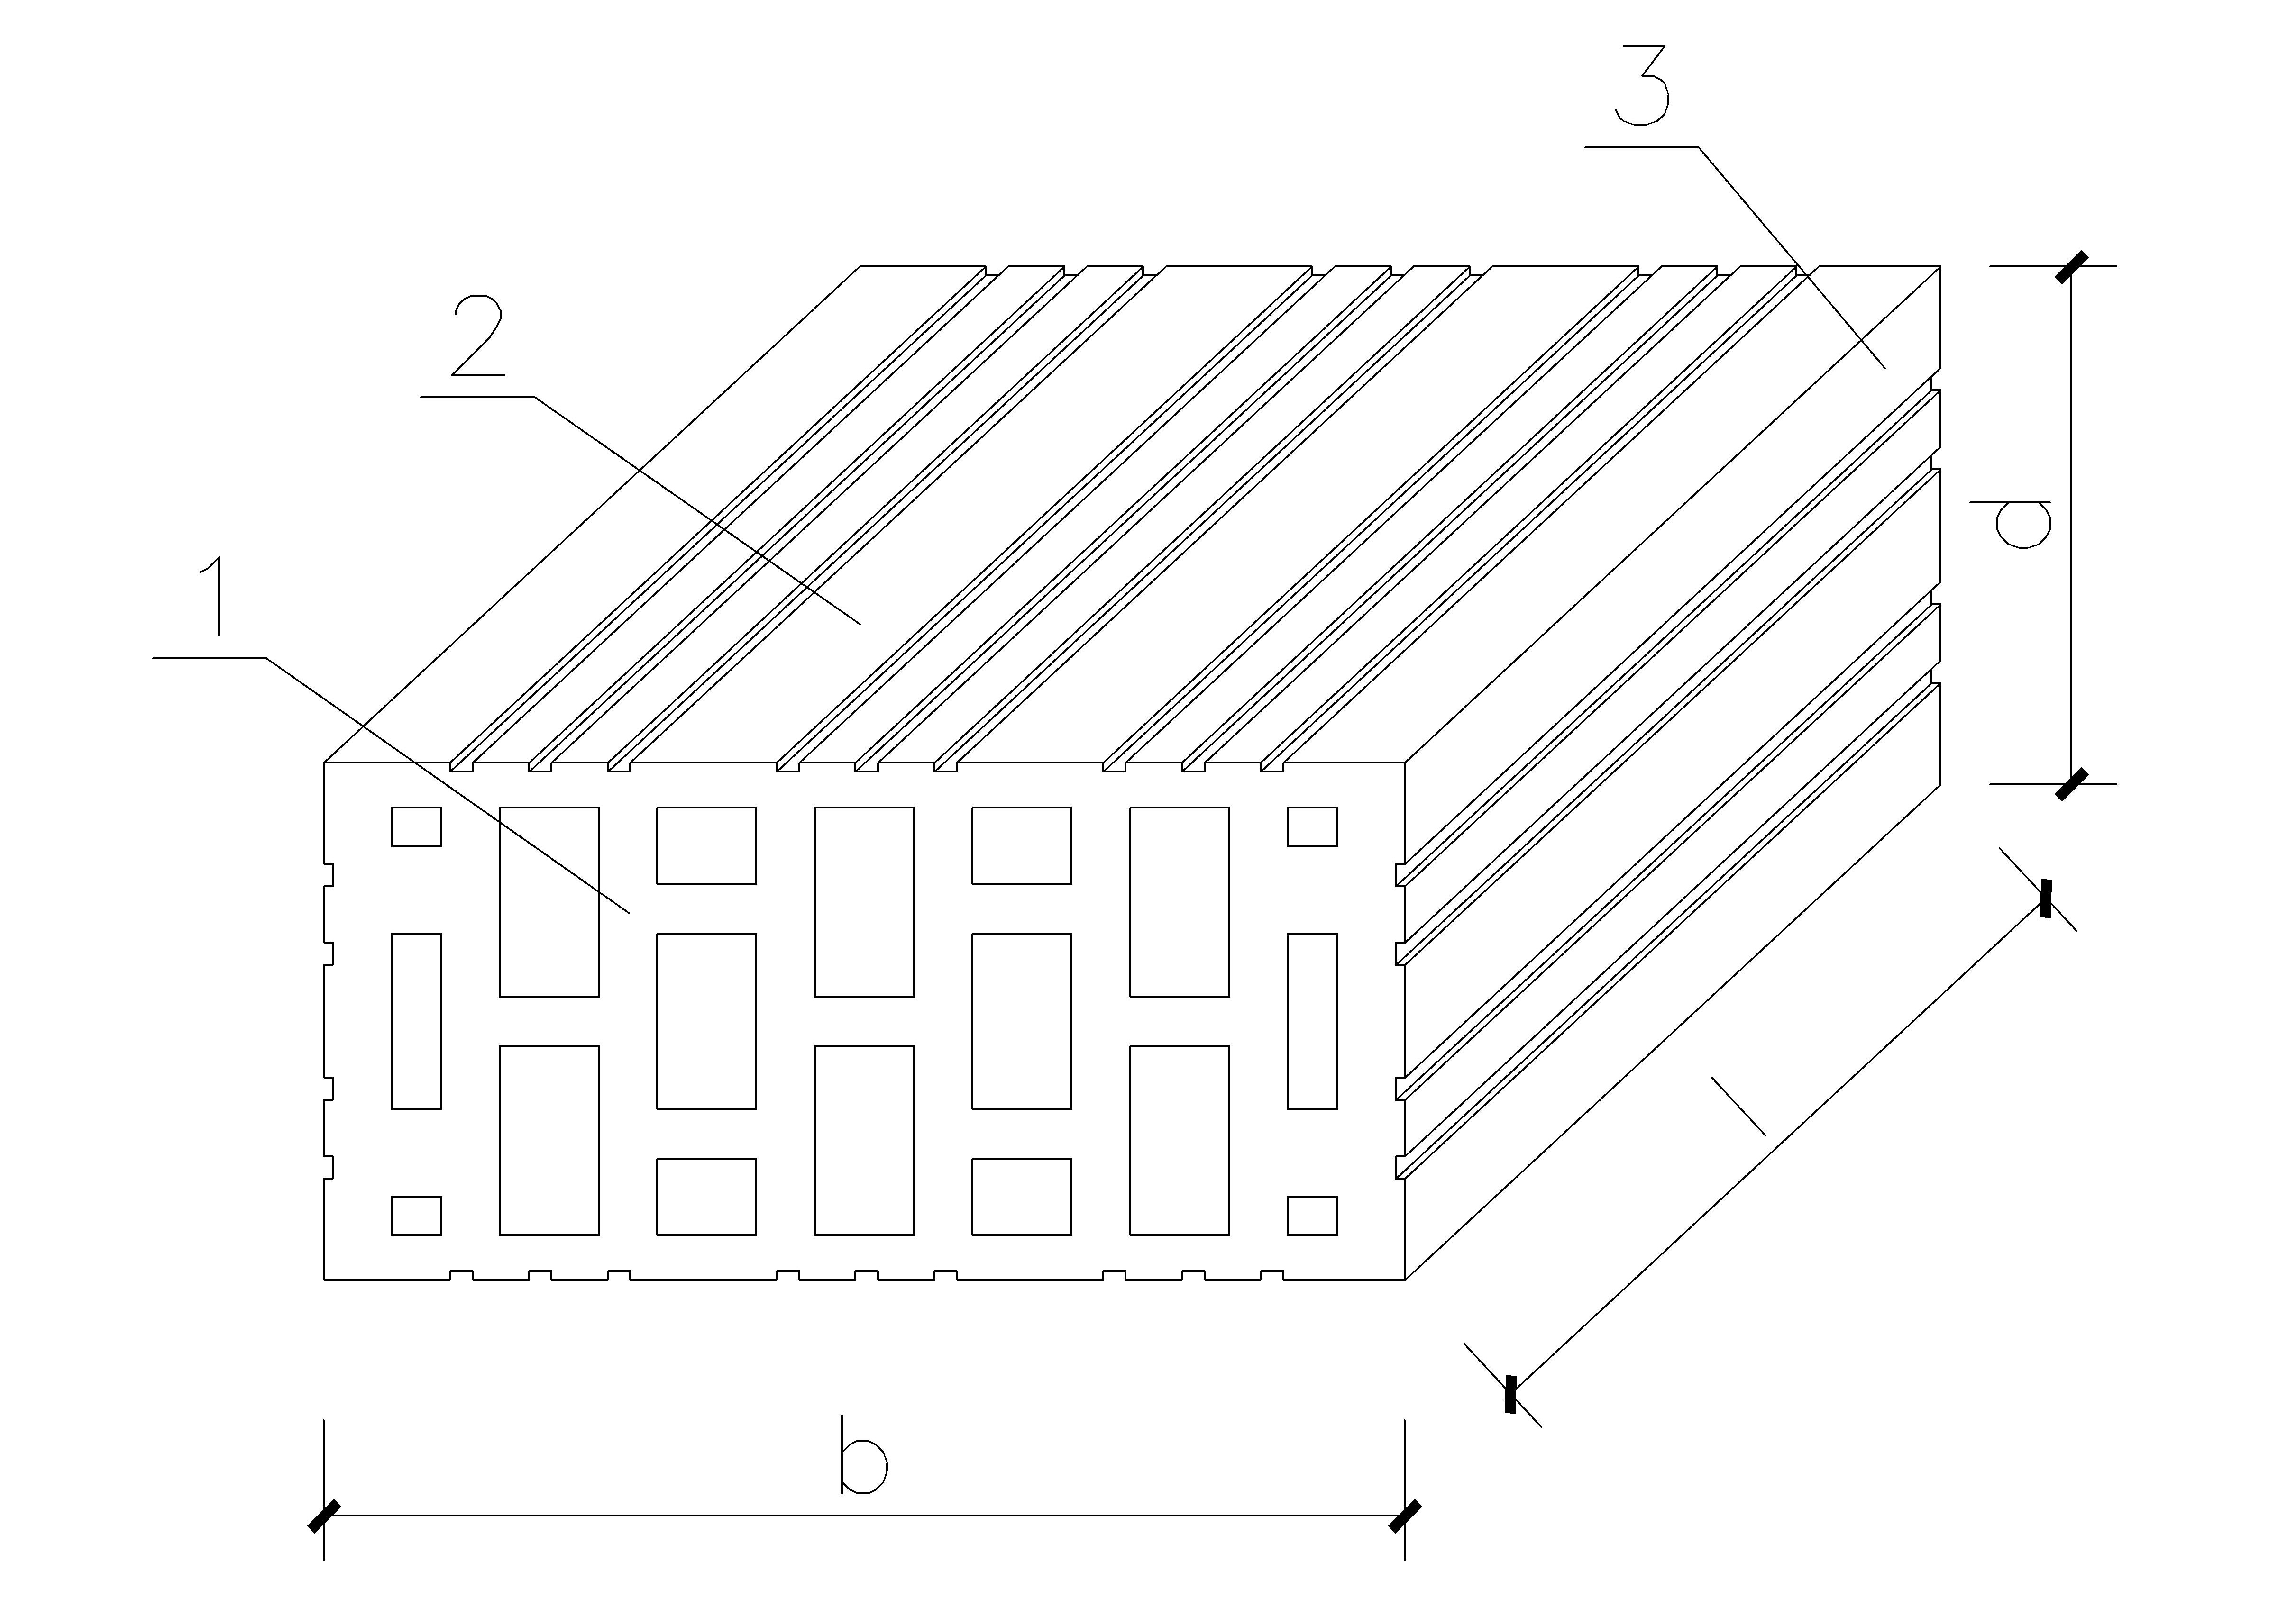 | 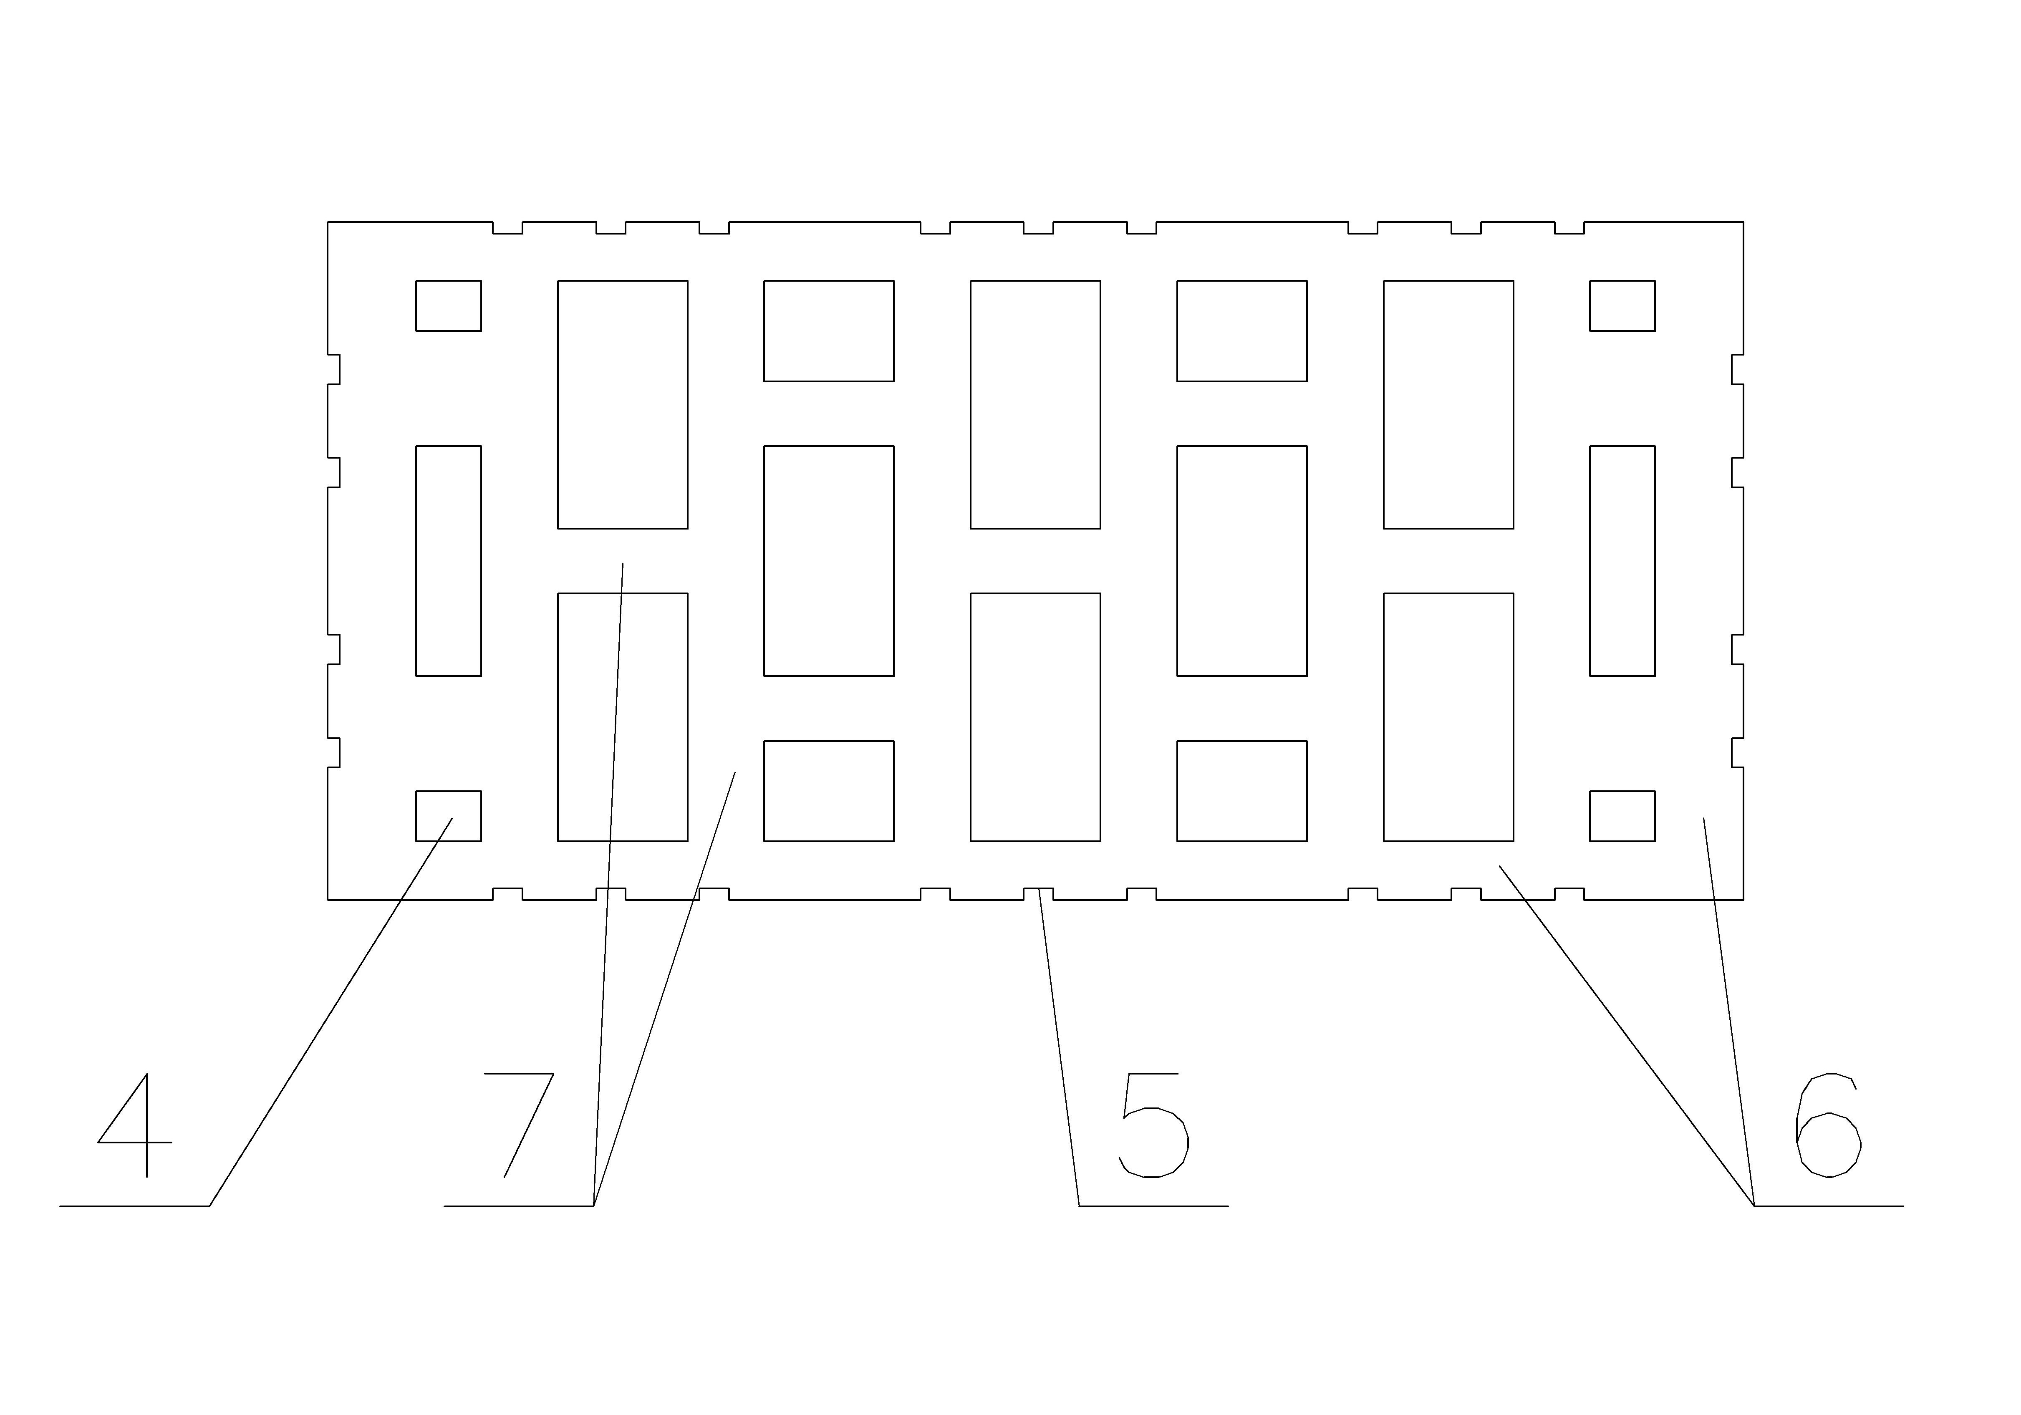
1——顶面；2——大面；3——条面；4——壁孔；5——粉刷槽；6——外壁；7——肋
l——长度；b——宽度；d——高度

图3.1.1 烧结页岩空心砖示意图

表3.1.1 砖和砌块的规格尺寸（单位：mm）
类型 | 长度l | 宽度b | 高度d
主规格砖 | 240 | 240 | 115
主规格砌块 | 390 | 190 | 190
主规格砌块 | 240 | 240 | 190
主规格砌块 | 240 | 240 | 240
辅助砌块 | 190 | 190 | 190
配 砖 | 190 | 190 | 90
配 砖 | 240 | 115 | 115
配 砖 | 240 | 240 | 115
配 砖 | 240 | 190 | 115
注：其他规格由供需双方协商确定。

3.1.2 主规格砖和砌块的孔型结构及孔洞率应符合表3.1.2的规定。
表3.1.2 砖和砌块的孔洞排列及孔型结构
孔洞排列 | 孔洞排数/排 |  | 孔洞率/% | 孔型
孔洞排列 | 宽度方向 | 高度方向 | 孔洞率/% | 孔型
有序或交错排列 | b≥200mm ≥4  b＜200mm ≥3 | ≥2 | ≥40 | 矩形孔
注1、孔洞形状为矩型条孔。
注2、孔四个角应做成过渡圆角，不得做成直尖角。
注3、如设有砌筑砂浆槽，则砌筑砂浆槽不计算在孔洞率内。
注4、在空心砖和空心砌块的外壁内侧宜设置有序排列的宽度或直径不大于10mm的壁孔，壁孔的孔型可为圆孔或矩形孔。

3.1.3 砖和砌块的主要物理力学性能指标应符合表3.1.3的规定，其他性能指标应符合《烧结空心砖和空心砌块》GB13545的规定。
表3.1.3 砖和砌块的主要力学性能指标
产品种类 | 抗压强度等级MPa
空心砖 | ≥5
空心砌块 | ≥5
3.1.4 砖和砌块的密度等级应符合表3.1.4的规定。
表3.1.4 密度等级
密度等级 | 5块密度平均值（kg/m³）
800 | ≤800
900 | 801~900
1000 | 901~1000
1100 | 1001~1100
3.1.5 配砖和辅助砌块应为空心砖和空心砌块，其规格尺寸应与主规格砖和砌块有良好的匹配性，模数应符合砌体砌筑的要求。配砖和辅助砌块密度应不大于1300kg/m³，其他性能应符合国家标准《烧结空心砖和空心砌块》GB13545的相关规定。

3.2 砌筑砂浆
3.2.1 砌筑用砂浆性能应符合《砌体工程施工质量验收规范》 GB50203、《商品砌筑砂浆现场检测技术规程》DG/TJ 08-2021-2007等相关标准的规定。

3.3 热桥保温材料
3.3.1 热桥部位可选用无机保温砂浆、泡沫玻璃保温隔热材料、烧结页岩空心砖、烧结页岩空心砌块、蒸压加气混凝土板或砌块、泡沫混凝土砌块等其他保温材料。
3.3.2 无机保温砂浆性能应符合《建筑保温砂浆》GB/T 20473-2006的规定；泡沫玻璃保温隔热材料性能应符合《泡沫玻璃绝热制品》JC/T647的规定。
3.3.3 蒸压加气混凝土砌块性能应符合国家标准《蒸压加气混凝土砌块》GB 11968的规定；泡沫混凝土砌块性能应符合《泡沫混凝土》 JG/T 266-2011的规定。
3.3.4 其他保温材料的性能应满足相关标准的规定。
3.3.5 热桥部位采用烧结页岩空心砖、烧结页岩空心砌块、蒸压加气混凝土板或砌块、泡沫混凝土砌块等保温砌块铺贴时，应选用专用粘结剂，其性能应符合表3.3.5的规定。
表3.3.5 专用粘结剂性能指标
项 目 |  | 性能指标
外观 |  | 均匀、无结块
拉伸粘结强度，MPa |  | ≥1.0
压折比 |  | ≤3
压剪粘结强度，MPa | 原强度 | ≥1.0
压剪粘结强度，MPa | 耐温7d | ≥0.8
压剪粘结强度，MPa | 耐水7d | ≥0.8
压剪粘结强度，MPa | 耐冻融30次 | ≥0.8
线性收缩率，% |  | ≤0.3
流动度，mm |  | 120~150
保水性，mg/m² |  | ≤12

3.4 其他材料
3.4.1 耐碱玻纤网格布的性能应符合表3.4.1的要求。
表3.4.1 耐碱玻纤网格布性能指标
项 目 | 性能指标
网孔中心距，mm | 4×4
单位面积质量，g/m² | ≥160
抗拉强度（经、纬向），N/50mm | ≥1250
耐碱强力保留率（经、纬向），% | ≥90
断裂伸长率（经、纬向），% | ≤5
3.4.2 热镀锌电焊网的性能指标除应符合《镀锌电焊网》QB/T 3897的规定外，还应满足表3.4.2的规定。
表3.4.2 热镀锌电焊网性能指标
项 目 | 性能指标
工艺 | 热镀锌电焊网
丝径，mm | 0.90±0.04
网孔大小，mm | 12.7×12.7
焊点抗拉力，N | ＞65
镀锌层质量，g/ m² | ≥122

3.4.3 塑料锚栓由螺钉和带圆盘的塑料膨胀套管两部分组成。金属螺钉应采用不锈钢或经过表面防腐蚀处理的金属制成，塑料钉和带圆盘的塑料膨胀套管应采用聚酰胺（polyamide6、polyamide6.6）、聚乙烯（polyethylene）或聚丙烯（polypropylene）制成，制作塑料钉和塑料套管的材料不得使用回收的再生材料。塑料锚栓有效锚固深度不小于25mm，塑料圆盘直径不小于50mm，套管外径710mm。单个塑料栓抗拉承载力标准（C25混凝土基层）不小于0.8kN。
3.4.4 用于建筑外围护结构中钢筋混凝土或混凝土热桥部位保温的蒸压加气混凝土板或砌块的基层处理剂的产品质量应符合《混凝土界面处理剂》JC/T 907的规定。
3.4.5 埋置在灰缝中的拉结筋应采用HPB300 φ6的钢筋。拉结筋、钢丝网等钢材应符合相关建筑用钢材标准的有关规定及设计要求。

4 节能设计
4.0.1 烧结页岩空心砖和空心砌块用于非承重围护结构，其热工设计应符合《公共建筑节能设计标准》GB 50189、《夏热冬暖地区居住建筑节能设计标准》JGJ75、《夏热冬冷地区居住建筑节能设计标准》JGJ 134、《广西壮族自治区居住建筑节能设计标准》DB45/221、《广西公共建筑节能设计规范》DBJ45/003-2012等有关标准的规定。
4.0.2 烧结页岩空心砖、空心砌块及保温材料厚度，应按现行广西壮族自治区居住建筑节能设计标准和公共建筑节能设计规范规定，经热工计算确定，砌体构件的传热系数(干态)应≤1.75W/(m²·K)。
4.0.3 墙体热工性能的计算，需确定其保温材料修正系数。当墙体保温材料选用无机保温砂浆时，修正系数为1.3；选用蒸压加气混凝土砌块时，修正系数为1.25；选用烧结页岩空心砖和空心砌块时，砌体修正系数为1。

5 构造措施

5.1 一般规定
5.1.1 地面以下或防潮层以下的砌体，应采用非烧结实心砖或预先将孔灌实的空心砖或空心砌块。
5.1.2 外墙及分户墙砌块厚度不应小于200mm，内隔墙厚度不应小于120mm。
5.1.3 墙长超过8m或超过层高2倍时，宜设置钢筋混凝土构造柱；墙高超过4m时，墙体半高宜设置与柱连接且沿墙全长贯通的钢筋混凝土水平系梁。
5.1.4 填充墙在平面和竖向的布置，宜均匀对称，宜避免形成薄弱层或短柱
5.1.5 墙体抗裂措施除应符合国家、行业和广西现行相关标准规定外，还应符合下列规定：
1 顶层框架填充外墙、墙体不同材料连接处均应满挂热镀锌钢丝网，两边与墙体搭接宽度均不应小于150mm。
2 热桥部位保温层应满挂网。
3 外墙饰面层为面砖宜满挂热镀锌钢丝网，外墙饰面层为涂料时宜满挂耐碱玻纤网格布。

5.2 热桥部位保温构造
5.2.1 对外露的钢筋混凝土框架梁、柱、墙、现浇带、过梁、构造柱等产生热桥的部位应作隔热保温处理，避免贯穿式热桥。当热桥保温层厚度大于50mm时，宜采用保温砌块砌筑。
5.2.2 剪力墙及框架结构填充墙外墙保温可采用外露、半包或全包的方式进行处理，砌筑构造做法如图5.2.2。
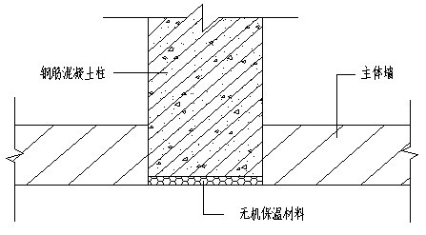 | 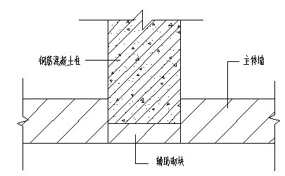
a 外露 | b 半包
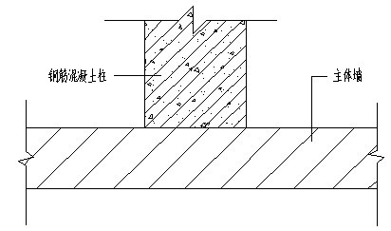
c 全包
图5.2.2 外墙保温构造（框架结构）
5.2.3 热桥部位保温材料厚度≤50mm时，可采用外露柱构造，选用无机保温砂浆、泡沫玻璃保温隔热板材或薄型蒸压加气混凝土砌块，应满挂网，采用锚栓固定；热桥保温厚度为50-100mm时，可采用半包柱构造，选用烧结页岩空心配砖、空心辅助砌块或蒸压加气混凝土砌块砌筑，宜满挂网；热桥保温厚度＞100mm时，可采用全包柱构造，选用烧结页岩空心砖或空心砌块砌筑。
5.2.4 保温材料选用烧结页岩空心砖或空心砌块时，应采用锚栓固定，每平方米不得少于6个。
5.2.5 选用无机保温砂浆或泡沫玻璃保温隔热板材做热桥部位保温材料时，其构造应符合相关标准或标准设计图集的要求。
5.2.6 选用蒸压加气混凝土砌块或烧结页岩空心砖（空心砌块）做热桥部位保温材料时，应根据保温层设计厚度于楼板标高位置设置出挑相应宽度的构件，作为保温层砌筑的支座。
5.2.7 非承重填充墙的其他构造要求应符合国家、行业和我区现行相关标准规定。

5.3 墙体拉结构造
5.3.1 墙体应与框架柱或构造柱拉结。砌块填充墙应沿柱高每隔500mm配置2Φ6（墙厚大于240mm时配置3Φ6）拉结钢筋于水平灰缝内，拉结筋伸入填充墙内长度不小于墙长1/5且不小于700mm。
5.3.2 砌块填充墙长超过5m时，墙顶与楼板或梁底应采用有效的拉结措施。
5.3.3 砌块填充墙高超过4m时，宜在墙高中部设置与柱连接的通长钢筋混凝土带，钢筋混凝土带的混凝土强度等级不应小于C20，截面为墙厚×120mm高，纵向钢筋不少于4Φ12，箍筋Φ6@200，纵筋应锚入结构柱、墙或构造柱内280mm。当不能锚入柱内时，应弯入转角700mm。现浇带钢筋宜通长设置，否则其搭接长度不小于35d。墙高超过6m时，宜沿墙高每2m设置与柱连接的通长现浇钢筋混凝土带，混凝土带的要求同4m时设置的钢筋混凝土带要求。
5.3.4 砌块墙体的转角处、交接处应用配砖砌筑，并在水平灰缝中设拉结钢筋（或设一片Φ4焊接钢筋网片），拉结钢筋应带直钩，埋入长度从墙的转角或交接处算起，每边不小于500mm。
5.3.5 砌体留置的拉结钢筋或网片位置应与块体皮数相符合。拉结钢筋或网片应置于灰缝中，埋置长度应符合设计要求，拉结钢筋外露部分在施工中不得任意弯折。

5.4 构造柱设置
5.4.1 当墙长超过4m或相邻横墙之间的距离大于2倍墙高时，应在墙中设置构造柱，构造柱间距不应大于2倍墙高；当墙长大于墙高且端部无柱时，应在墙端设置构造柱。内外墙交接处和外墙转折处宜设置构造柱，构造柱间距不大于2倍墙高。
5.4.2 当端部无柱时，外墙长度不大于1m时宜在端部设置混凝土边框，大于1m时应在端部设置构造柱。混凝土边框柱应用C20混凝土砌筑，截面不应小于墙宽×100mm，钢筋不小于2Φ10，用Φ6@200的拉钩锚入梁或板内。
5.4.3 当外墙窗洞宽度大于2.1m时，窗裙墙顶面宜设现浇带；洞口宽度大于3m时，窗裙墙中部还宜设构造柱，构造柱中距不宜大于2.5m。
5.4.4 构造柱截面不应小于墙宽×200mm，纵向钢筋4Φ10，锚入梁或板内500mm。箍筋Φ6@200，上下端600范围内箍筋加密至100。构造柱与墙体的拉结同框架柱。

5.5 门窗洞口构造
5.5.1 砌块填充墙有洞口时，钢筋混凝土带宜在窗洞口的上端或下端设置。门洞口在上端设置，钢筋混凝土带应与过梁的混凝土同时浇筑，其过梁的断面及配筋由设计确定。
5.5.2 门窗洞口两侧一砖范围内应用配砖实砌，过梁支撑处应用配砖砌筑或设置构造柱。
5.5.3 门窗过梁入墙长度不宜小于250mm，否则应锚入柱内或采取其他措施。门窗洞口宽度超过2m时，过梁支承部位应予以加强。
5.5.4 门窗框安装应按相关要求进行，门窗框与墙体周边缝隙应填塞密实。
5.5.5 安装过梁、梁垫时，其标高、位置及型号必须准确，座浆饱满。当座浆厚度超过20mm时，要用细石混凝土铺垫；过梁安装时，两端支撑点长度应一致。
5.5.6 门窗框与墙体之间的缝隙，应采用聚氨酯等发泡保温材料填充，其外侧应采用中性硅酮系列密封膏或防水密封材料嵌缝密封，不得采用丙烯酸酯建筑密封膏。

5.6 墙体埋设构造
5.6.1 墙体内不宜设置暗管及孔洞；必须设置时，应在砌筑时预留，并采取保温和防裂措施。
5.6.2 不允许在墙面表面开凿水平沟槽；水平管线应埋设在现浇带内；竖向管线集中设置时的外管径不应大于90mm。
5.6.3 较大的设备孔洞距墙端的距离不宜小于400mm，孔洞间的净距不宜小于600mm。
5.6.4 电表箱、消火栓的孔洞宽度不大于500mm时可采用钢筋砖过梁；大于500mm的孔洞宜设置钢筋混凝土过梁，孔洞两侧应按门窗洞口的要求设置边框或构造柱。
5.6.5 内隔墙两侧设置电气接线盒等孔洞时，不应设在两侧同一位置，两侧水平留洞位置交错布置，其水平距离不宜小于250mm。孔洞周围应填塞密实。

5.7 物件吊挂设置
5.7.1 单点吊挂力小于900kN的吊挂件，可在砌体抹灰后的墙上电钻成孔，钉进Ф4～Ф6的膨胀螺栓吊挂；单点吊挂力大于900kN的吊挂件，应在砌体砌筑时埋入带有铁预埋件的混凝土预制块吊挂；单点吊挂力小于300kN的吊挂件，也可在砌体抹灰后电钻成孔，打入直径不小于Ф30mm的木楔后钉子吊挂。
5.7.2 安装空调室外机等设备应利用阳台、混凝土挑板等构件，不应直接在外墙墙体上吊挂设备和重物。
5.7.3 不应采用射钉在墙上固定吊挂件。
5.7.4 当吊挂重量较大的物件，如热水器、散热器、吊柜、洗手盆等，应在指定范围内的空心砌块用混凝土灌实，或采取预埋混凝土构件、埋件等加固构造措施。
5.7.5 当吊挂件重量较小且离地较低时，宜采用膨胀螺栓固定吊挂件。当吊挂件重量较大且离地较高时，宜采用预埋螺栓。
5.7.6 预埋螺栓锚固长度不应小于4d和50mm，端部应有不小于1.5d的90°弯钩，螺栓距洞边的距离不小于40mm，螺栓的间距不小于4d。
5.7.7 预埋螺栓和设置膨胀螺栓部位的砖孔应用C20细石混凝土灌实。
5.7.8 不宜在墙内设置各种带有压力的水、暖、燃气和蒸气管线。
5.7.9 固定暖器片、水池等设备，不宜在空心砖和空心砌块上采用电锤钻，宜采用普通手枪钻。

6 施工

6.1 一般规定
6.1.1 严禁不同材质、不同强度等级的砖（砌块）混砌。
6.1.2 空心砖和空心砌块的品种、强度等级应符合设计要求，外观应符合产品标准要求。
6.1.3 空心砖和空心砌块运输、装卸过程中，严禁抛掷和倾倒。进场后应按品种、规格分别堆放整齐，并采取防雨、防潮、排水措施，堆码高度不宜超过2.0m。
6.1.4 外墙不宜留设脚手架眼。
6.1.5 冬季施工时，尚应符合现行行业标准《建筑工程冬期施工规程》JGJ104/T的有关规定。

6.2 砌筑
6.2.1 空心砖和空心砌块应在砌筑前浇水润湿，不得使用干砖或干砌块和含水率达到饱和状态的砖或砌块砌筑。砌筑时砖或砌块的含水率宜控制在10%~15%。
6.2.2 空心砖和砌块孔洞为矩形条孔，应使其矩形长边沿竖直方向，垂直于受压面砌筑。
6.2.3 砌筑放线应符合下列规定：
1 砌筑前应先放轴线、位置线和标高，在砌筑位置弹出墙边线及门窗洞口边线。
2 砌体施工，应设置皮数杆，根据砌块规格和灰缝厚度在皮数杆上标明砌块的皮数及竖向构配件的位置和标高。
6.2.4 墙体排块应符合下列规定：
1 根据工程设计确定的建筑模数，确定墙体的排列组合规则。
2 宜采用主规格砖或主规格砌块，减小辅助规格砌块和配砖的数量和种类。
3 砌筑前第一皮砌块必须进行试摆，并放出边线和洞口线。排块时先从转角或定位处开始向一侧排，内外墙应同时排，纵横方向交错搭接，上下皮错缝。
6.2.5 砌筑应符合下列规定：
1 砌体砌筑时应上下错缝、内外搭砌，每2皮为一循环。上下皮搭接长度为1/2砖或砌块长，搭接长度不应小于90mm。
2 砌至接近梁、板底时应留一定空隙，待砌体变形稳定且应至少间隔7d后，再用配砖斜砌挤紧。斜砌部分倾斜度在60°左右。
3 砌体相邻工作段的高度差，不得超过一层楼的高度，也不应大于4m。工作段的分段位置，宜设在伸缩缝、沉降缝、防震缝、构造柱或门窗洞口处。
4 砌体接槎时，必须将接槎处的表面清理干净，浇水湿润并填实砂浆，保持灰缝平直。
6.2.6 砌体灰缝应符合下列规定：
1 砌体灰缝应横平竖直，水平灰缝厚度和竖直灰缝宽度宜为10mm，但不应小于8mm，也不应大于12 mm。当有拉结筋时，灰缝厚度宜为12mm。
2 砌体灰缝砂浆应饱满。水平灰缝的砂浆饱满度不得低于90%；竖向灰缝砂浆饱满度不得低于80%。
6.2.7 开槽应符合下列规定：
1 直径大于100mm的穿墙管线孔洞应预留，不得随意开凿，且周边应进行防裂防渗处理。
2 当管线不能预埋，必须剔凿时，应采用切割方式，埋管后用水泥砂浆压实抹平。管卡、埋件需要在砌块上打孔时，应采用电钻打孔，用水泥砂浆将管卡、埋件堵实稳牢。

6.3 热桥部位施工
6.3.1 施工前应保证墙面基本平整和垂直，并清除表面杂物。
6.3.2 铺贴保温层前应对钢筋混凝土表面做基层处理，涂刷专用界面剂或用砂浆甩毛，厚度应控制在2~3mm，界面处理层应养护。
6.3.3 当选用无机保温砂浆、泡沫玻璃保温隔热板或其他保温材料做热桥保温材料时，施工应符合相关标准规范的要求。
6.3.4 选用蒸压加气混凝土砌块或烧结页岩空心砖（空心砌块）做热桥保温材料时，应符合下列规定：
1 保温空心砖（空心砌块）铺贴应采用专用粘结剂，应在保温空心砖（空心砌块）侧面和粘贴面抹满专用粘结剂，其灰缝厚度应控制在3~5mm。
2 第一皮烧结页岩空心砖（空心砌块）应用M7.5水泥砂浆打底以调整水平，待第一皮空心砖（空心砌块）灰缝中的砂浆和专用粘结剂终凝后方能铺贴第二皮砌块（砖）。
3 铺贴后的保温砌块（砖）不应任意撬动或随意移动，若需校正，应铲除原有专用粘结剂后重新铺贴。
4 保温砌块（砖）沿长度方向每隔6m应设分隔缝，缝内用柔性嵌缝剂或防水型嵌缝砂浆填充，表面粘贴200mm宽增强网。

7 质量检查及验收

7.1 质量检查
7.1.1 烧结页岩空心砖和空心砌块墙体工程除按本规程进行验收外，尚应符合《建筑工程施工质量验收统一标准》GB 50300、《砌体结构工程施工质量验收规范》GB 50203和《建筑节能工程施工质量验收规范》GB 50411的有关规定。
7.1.2 烧结页岩空心砖和空心砌块墙体工程验收的检验批划分应符合下列规定：
1 采用相同材料、工艺和施工做法的墙面，每500m²~1000m²面积划分为一个检验批，不足500m²也为一个检验批。
2 检验批的划分也可根据与施工流程相一致且方便施工与验收的原则，由施工单位与监理（建设）单位共同商定。
7.1.3 烧结页岩空心砖和空心砌块墙体工程的热桥部位保温工程应对下列部位或内容进行隐蔽工程验收，并应有详细的文字记录和必要的图像资料。
1 保温层附着的基层及其表面处理；
2 保温砌块粘结或固定；
3 锚固件；
4 增强网铺设；
5 墙体热桥部位处理；
6 被封闭的热桥部位保温材料厚度。
7.1.4 砌体工程应对下列部位或内容进行隐蔽工程验收：
1 砌体中的拉结筋、网片及预埋件；
2 钢筋混凝土现浇带、过梁及构造柱；
3 砌体砌筑工程质量；
4 其他隐蔽项目。
7.1.5 砌体工程验收时应提供以下资料：
1 材料的出厂合格证或试验检验资料；
2 砂浆、混凝土配合比试验报告及试块强度检验报告；
3 砌体工程施工记录，应包括砌体砌筑日期、后塞口砌筑日期及墙面抹灰日期；
4 工程质量检验评定记录；
5 隐蔽工程验收记录；
6 重大技术问题的处理或变更设计的技术文件；
7 有特殊要求的工程项目应单独验收的记录；
8 其他必须检查项目的检查记录；
9 相关文件和记录。
7.1.6 检验批验收合格应符合下列规定：
1 主控项目应全部合格；
2 一般项目应合格，当采用计数检验时，至少应有90%以上的检查点合格，且其余检查点不得有严重缺陷；
3 应有完整的质量验收记录。
7.1.7 分项工程质量验收合格应符合下列规定：各检验批验收均应合格。

7.2 主控项目
7.2.1 砖和砌块的强度等级、密度、砌体构件的传热系数、砌筑砂浆的强度应符合产品质量标准的设计要求。
检验方法：检查砖和砌块的产品合格证书、产品性能检测报告、砂浆试块检验报告。
检查数量：全数检查。
7.2.2 砌体的转角处和角接处应同时砌筑，严禁无可靠措施的内外墙分砌施工，对不能同时砌筑而又必须留置的临时间断处应砌成斜槎，斜槎水平投影长度应小于高度的2/3。
检验方法：观察检查。
检查数量：每检验批抽检不应少于5处，少于5处全检。
7.2.3 热桥部位处理，应符合下列规定：
1 专用粘接剂的粘结强度、压折比、线性收缩率必须符合设计要求。
2 无机保温砂浆、泡沫玻璃保温隔热板或其他保温材料做热桥保温材料，验收按相关标准规范要求进行。
3 选用烧结页岩空心砖（空心砌块）做保温材料时，粘贴的空心砖（空心砌块）与基层及各构造层之间的粘结或连接必须牢固，其拉拔试验强度不得小于0.4MPa。粘结强度和连接方式应符合设计要求，热桥保温材料与基层的粘结强度应做现场拉拔试验。
检验方法：粘结强度和锚固力试验核查报告。
检查数量：每检验批抽查不少于3处。

7.3 一般项目
7.3.1 进场烧结页岩空心砖（空心砌块）的外观应符合设计要求和产品质量标准的规定。
检验方法：观察检查。
检查数量：全数检查。
7.3.2 当采用增强网作为防止开裂的措施时，增强网的铺贴和搭接应符合设计和施工方案的要求。砂浆抹压应密实，不得空鼓，增强网不得褶皱、外露。
检验方法：观察检查；检查隐蔽工程验收记录。
检查数量：每个检验批抽查不少于5处，每处不少于2m²。
7.3.3 砌体一般尺寸的允许偏差应符合表7.3.3的规定。
1 对表7.3.3中的1~2项，在检验批的标准间中随机抽查10%且不应少于3间；大面积房间和楼道按2个轴线或每10延长米为一个标准间计算，每间检验不应少于3处。
2 对表7.3.3中的3~4项，在检验批中抽检10%，且不应少于5处。
表7.3.3 砌体尺寸允许偏差
项次 | 项目 |  | 允许偏差（mm） | 检验方法
1 | 轴线位移 |  | 10 | 用经纬仪检查
1 | 垂直度 | 小于或等于3m | 5 | 用2m托线板或吊线，尺检查
1 | 垂直度 | 大于3m | 10 | 用2m托线板或吊线，尺检查
2 | 表面平整度 |  | 8 | 用2m靠尺和锲形塞尺检查
3 | 外墙上下窗口偏移 |  | 20 | 用经纬仪或吊线检查
4 | 门窗洞口高、宽（后塞口） |  | ±5 | 用尺检查

7.3.4 砌体的砂浆饱满度及检验方法应符合表7.3.4的规定。
表7.3.4 填充墙砌体的砂浆饱满度及检验方法
灰缝 | 饱满度及要求 | 检验方法
水平 | ≥90% | 检查块材底面砂浆的粘结痕迹面积
竖向 | ≥80% | 检查块材底面砂浆的粘结痕迹面积
检查数量：每步架子不少于3处，且每处不应少于3块。
7.3.5 砌体砌筑时应错缝搭砌，搭砌长度不应小于砌块长度的1/3且不少于90mm；竖向通缝不应大于2皮。
检验方法：观察和用尺量检查。
检查数量：在检验批的标准间中抽查10%，且不应少于3间。
7.3.6 砌体灰缝的厚度和宽度应符合要求。
检验方法：用尺量5皮砌块的高度或2m砌体长度折算。
检查数量：在检验批的标准间中抽查10%，且不应少于3间。
7.3.7 砌体砌至接近梁、板时，应留一定空隙，待砌体砌筑完并至少间隔7d后，再将其补砌挤紧。
检验方法：观察检查。
检查数量：每检验批抽10%填充墙片（每两柱间的填充墙为一墙片），且不应少于3片墙。

附录A

烧结页岩空心砖和空心砌块抗压强度测试结果分析方法

A.0.1 强度试验以铺浆面抗压强度结果表示，按《砌墙砖试验方法》GB/T 2542规定的方法进行。
A.0.2 强度变异系数、标准差
强度变异系数δ、标准差s按式（A.0.2-1）、（A.0.2-2）分别计算。
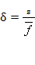 （A.0.2-1）
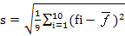 （A.0.2-2）
式中：δ—砖和砌块强度变异系数，精确至0.01；
s—10块试样的抗压强度标准差，单位：MPa，精确至0.01；
$\begin{aligned}\overline{f}\end{aligned}\overline{}$—10块试样的抗压强度平均值，单位：MPa，精确至0.1；
fi — 单块试样抗压强度测得值，单位：MPa，精确至0.01。
A.0.3 结果计算与评定
1 平均值——标准值评定方法
强度变异系数δ≤0.21时，按《烧结空心砖和空心砌块》GB13545表3中抗压强度平均值$\begin{aligned}\overline{f}\end{aligned}\overline{}$、强度标准值f_{k}评定砖和砌块的强度等级。
样品量n=10时的强度等级标准值按式（A.0. 3）计算。
f_{k=}$\begin{aligned}\overline{f}\end{aligned}\overline{}$1.83s （A.0. 3）
式中：f_{k}—强度标准值，单位：MPa，精确至0.01。
2 平均值——最小值评定方法
强度变异系数δ＞0.21时，按《烧结空心砖和空心砌块》GB13545表3中抗压强度平均值、单块最小抗压强度值f-min评定砖和砌块的强度等级，单块最小抗压强度值精确至0.1MPa。

附录B

烧结页岩空心砖和空心砌块砌体构件传热系数测试结果分析方法

B.0.1 砖和砌块砌体构件的传热系数按《绝热 稳态传热性质的测定 标定和防护热箱法》GB/T 13475-2008 的规定测定。
B.0.2 砌筑和抹灰所用砂浆均为普通水泥砂浆，导热系数取0.93W/(m·K)。
B.0.3 结果计算
1 围护结构传热阻R₀按下式计算：
R₀=$\frac{1}{K}$=Ri+R+Re=$\frac{1}{\text{ai}}$+R+$1\begin{aligned}\frac{\text{ae}}{}\end{aligned}$ (B.0.3-1)
式中：K—围护结构传热系数〔单位：W/(m²·K)〕；
Ri—围护结构内表面换热阻〔单位：m²·K/W〕；
R —围护结构热阻〔单位：m²·K/W〕；
Re—围护结构外表面换热阻〔单位：m²·K/W〕；
αi— 围护结构内表面换热系数〔单位：W/(m²·K)〕，取固定值0.11；
αe— 围护结构外表面换热系数〔单位：(W/(m²·K)〕，取固定值0.04；
2 多层结构热阻R按下式计算：
R=R₁+R₂+……+Rn=δ₁/λ₁+δ₂/λ₂+…+δn/λn (B.0.3-2)

式中： R₁，R₂，…，Rn—围护结构各材料层热阻（单位：m²·K/W）
δ₁，δ₂，…，δn—各层材料厚度（单位：m）
λ₁，λ₂，…，λn—各层材料导热系数（单位：W/(m·K)）。

附录C
（资料性附录）

烧结页岩空心砖和空心砌块示意图例
本附录给出了一组满足国家标准及广西地方规程的烧结页岩空心砖和空心砌块孔结构的示意图，为生产企业及相关部门进一步理解本规程提供帮助。各企业可按本附录示范的孔结构及孔洞排列组织生产，亦可设计适合当地建筑要求及满足标准要求的烧结页岩空心砖和空心砌块。
烧结页岩空心砖和空心砌块的孔结构示意图，见图C.1和图C.2。

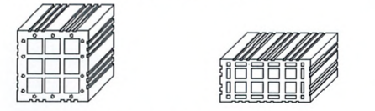
图C.1 烧结页岩空心砖孔洞排列示意图
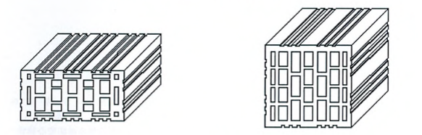
图C.2 烧结页岩空心砌块孔洞排列示意图

引用标准名录
《建筑材料放射性核素限量》GB 6566
《蒸压加气混凝土砌块》GB 11968
《烧结空心砖和空心砌块》GB 13545
《烧结多孔砖和多孔砌块》GB13544
《砌体结构设计规范》GB50003
《公共建筑节能设计标准》GB 50189
《砌体工程施工质量验收规范》GB 50203
《建筑工程施工质量验收统一标准》GB 50300
《建筑节能工程施工质量验收规范》GB 50411
《墙体材料应用技术统一规范》GB 50574
《砌墙砖试验方法》GB/T 2542
《建筑构件稳态热传递性质的测定标定和防护热箱法》GB/T 13475
《墙体材料术语》GB/T 18968
《建筑保温砂浆》GB/T 20473
《砌体基本力学性能试验方法标准》GB/T 50129
《建筑工程冬期施工规程》JGJ 104
《夏热冬冷地区居住建筑节能设计标准》JGJ 134
《多孔砖砌体结构技术规范》JGJ 137
《混凝土界面处理剂》JC/T 907
《镀锌电焊网》QB/T 3897
《非承重节能型烧结页岩空心砌块墙体工程技术规程》DBJ50-127-2011
《广西壮族自治区居住建筑节能设计标准》DB45/221
《广西公共建筑节能设计规范》DBJ45/003

本规程用词说明

1.0.1 为便于执行本规程条文时区别对待，对要求严格程度的用词说明如下：
1）表示很严格，非这样做不可的：
正面词采用“必须”；反面词采用“严禁”。
2）表示严格，在正常情况下均应这样做的：
正面词采用“应”；反面词采用“不应”或“不得”。
3）表示允许稍有选择，在条件许可时首先应这样做的：
正面词采用“宜”；反面词采用“不宜”。
4）表示有选择，在一定条件下可以这样做的采用“可”。
1.0.2 本规程中指明应按其他有关标准、规范的规定执行时，写法为“应按……执行”或“应符合……的要求或规定”。

广西壮族自治区工程建设地方标准

广西烧结页岩空心砖和空心砌块技术规程

DB

条文说明

目 录
1 总则 26
3 材料 27
3.1 砖和砌块 27
3.2 砌筑砂浆 27
3.3 热桥保温材料 27
3.4 其他材料 27
4 节能设计 28
5 构造措施 29
5.1 一般规定 29
5.2 热桥部位保温构造 29
5.3 墙体拉结构造 29
5.4 构造柱设置 29
5.5 门窗洞口构造 29
5.6 墙体埋设构造 30
5.7 物件吊挂设置 30
6 施工 30
6.1 一般规定 30
6.2 砌筑 30
6.3 热桥部位施工 31
7 质量检查及验收 32
7.1 质量检查 32
7.2 主控项目 32
7.3 一般项目 32

1 总则

1.0.1传统实心粘土砖的生产对土地资源造成了极大的破坏，必须寻找替代以粘土为原料的墙体材料，其中，烧结页岩砖是技术成熟、原材料丰富、最易开发的承重墙体材料之一。针对广西具有较为丰富的页岩资源，结合广西的地理气候条件、建筑特点、经济发展水平、地方产业现状等因素，广西墙体材料协会因地制宜地确定发展烧结页岩空心砖和空心砌块。为了更好地推广应用烧结页岩空心砖和空心砌块，提高建设工程质量，做到技术先进、质量可靠、安全适用、经济合理，特编制本规程。
1.0.2 本规程对空心砌块的应用限于一般工业与民用建筑的非承重墙，对材料、构造、热工要求、施工、质量检查及验收等作了规定。

3 材料

3.1 砖和砌块
3.1.5 配砖是砌体砌筑的配套砌块，对提高整个墙体的性能具有重要影响，故作此条规定。

3.2 砌筑砂浆
3.2.1 为了保证砌体的灰缝饱满度，砌筑砂浆的分层度和稠度应满足相应标准的要求。

3.3 热桥保温材料
3.3.1 热桥部位的保温材料选取与主体墙材同质或性能相近的无机类保温材料，有利于提高建筑保温体系的整体性、耐久性。

3.4 其他材料
3.4.1~3.4.5 热桥保温材料采用烧结页岩空心砖、烧结页岩空心砌块、蒸压加气混凝土板或砌块等。这些砖、板、砌块与一般保温材料相比，密度较大，且蒸压加气混凝土砌块与烧结页岩空心砖、砌块之间材质有一定的差异，故需使用耐碱玻纤网格布、热镀锌电焊网、塑料锚栓等材料，以确保工程质量安全。

4 节能设计
4.0.2 本条所指的砌体传热系数1.75W/(m²·K),是包含了砌筑砂浆（厚底为20mm）的砌体的传热系数（不含抹灰砂浆）。烧结页岩空心砖和空心砌块为非均质材料，应按《绝热 稳态传热性质的测定 标定和防护热箱法》GB/T 13475规定，将空心砖或空心砌块砌筑成墙体，测定其传热系数。砌筑时，采用普通水泥砂浆砌筑，砂浆导热系数取0.93 W/(m·K)。
4.0.3 关于墙体保温材料修正系数的确定，其中，无机保温砂浆和蒸压加气混凝土砌块为均质材料，导热系数为直接测定的材料本身的热工值，用作保温材料时，由于受外部环境（主要是吸水）和砌筑砂浆等因素影响，其热工性能会有所降低，根据其影响效果的大小，其修正系数取1.3和1.25；烧结页岩空心砖和空心砌块为非均质材料，不能直接测定其材料本身的导热系数，只能通过测定其砌体的传热系数，然后通过计算得出砌体（考虑了砌筑砂浆的影响）的当量导热系数，因此其修正系数取1。

5 构造措施

5.1 一般规定
5.1.1 地面以下或防潮层以下的砌体多为基础部分，空心砖和空心砌块的强度和抗渗性能难以满足要求。
5.1.5 在墙体薄弱部位（砌体与混凝土梁、柱、剪力墙交接处，门窗洞口边框和阴角处，以及暗埋管线的孔槽处等）挂网，是控制砌体及抹灰层开裂、空鼓和脱落的重要手段。

5.2 热桥部位保温构造
5.2.2 剪力墙及框架结构外墙填充采用这三种构造形式主要目的是使混凝土梁、柱等热桥部位能够粘贴保温材料或砌筑保温砖，以满足现行建筑节能设计标准要求。
5.2.4 本条主要是出于安全性的考虑。
5.2.6 蒸压加气混凝土砌块或烧结页岩空心砖（砌块）做热桥保温材料时，厚度一般都不低于50mm，设计时在每层楼板标高位置设置出挑相应宽度的构件，一是考虑到砌块保温层自重较大和负风压等因素，二是为避免保温材料与主体结构之间因温度变化产生收缩裂缝。

5.3 墙体拉结构造
5.3.1 为消除主体结构和围护墙体之间因温度变化产生的收缩裂缝，所以在设计时应加强整体性连接措施，以防止砌体收缩拉裂墙体。
5.3.4 本条主要是针对建筑工程中墙面开裂现象所做的防裂措施。
5.3.5 本条规定了砌块砌体内预埋钢筋或网片施工技术要求。

5.4 构造柱设置
5.4.1~5.4.4 设置混凝土构造柱主要是为了提高砌体的整体性能，以利抗震防裂

5.5 门窗洞口构造
5.5.1 规定了墙体有门窗洞口时，钢筋混凝土带的设置部位与方法，将洞口上的过梁与钢筋混凝土带综合考虑以增加整体性。
5.5.4 该条主要是针对防裂、防渗漏设置的措施。
5.5.6 为长期保证门窗框与墙体之间气密和水密性能，门窗框与墙体之间的缝隙，应采用聚氨酯等发泡保温材料填充，其外侧应采用中性硅酮系列密封膏或防水密封材料嵌缝密封。由于丙烯酸酯建筑密封膏在雨水浸泡下，易失效脱落。因此，不得采用丙烯酸酯建筑密封膏。

5.6 墙体埋设构造
5.6.1~5.6.6 主要考虑砌块脆性大，如果在其表面随意开凿，易损坏墙体，影响使用，故作此规定。预留的孔洞周边或构件埋设周边容易产生应力集中导致开裂而引起渗漏，因此应采取可靠的防裂和防渗措施，如填嵌缝胶、密封胶等。

5.7 物件吊挂设置
5.7.1~5.7.9 由于空心砖和空心砌块壁厚较薄，对埋设吊挂件的规定，主要考虑了安全因素。

6 施工

6.1 一般规定
6.1.1 制定本条的目的是为了避免在不同强度等级或品种的砖（砌块）的结合部可能出现的裂缝。
6.1.3 空心砖和空心砌块在运输和堆放过程中，应规范操作和选择适宜的机具，轻拿轻放，防止损坏棱角，对边角严重损坏的砌块不宜使用，以保证墙体的工程质量。考虑到砌块易碰碎的特点，故作此规定。
6.1.4 经补砌的脚手架眼，对砌体的整体性会带来不利影响，且存在外墙渗漏的隐患。

6.2 砌筑
6.2.1 为保证砂浆与空心砖（砌块）的粘结力，提高砌体的整体性，空心砖（砌块）在砌筑前应浇水，保证其与砂浆的粘结力。含水率控制参照《砌体工程施工质量验收规范》GB50203-2011、《多孔砖砌体结构技术规范》JGJ137-2001确定。
6.2.2 使砖和砌块矩形孔洞的长边沿竖直方向竖向砌筑，是为了提高砌体的抗压强度。
6.2.3~6.2.4 本条侧重操作工艺要求，确保施工质量。

6.2.5 砌筑
2 在填充墙砌完后，墙体还将会有一定的变形，为减少梁、板与墙体之间裂缝的出现，规定补砌后塞口时间间隔应不少于7d。如果墙顶与梁、板底结合不紧密，易降低墙体的整体稳定性，故要求斜砌挤紧填实。
3 临时间断处高度差的限定，主要是考虑施工的方便和控制刚砌好的砌体的变形和倒塌。
4 本规定是为了确保接槎处砌体的整体性和美观。
6.2.6 砌体灰缝
1 水平灰缝厚度和竖直灰缝宽度规定为10mm±2mm，原因是过厚的水平灰缝容易使砖块浮滑，墙身侧倾，而过薄的水平灰缝会影响砌体之间的粘结能力。
2 对砌体工程，要求每一皮砖的灰缝横平竖直、砂浆饱满。主要是由于上部砌体的重量主要通过砌体之间的水平灰缝传递到下面，水平灰缝不饱满往往会使砖块折断；竖向灰缝的饱满程度，影响砌体抗透风和抗渗水的性能。

6.3 热桥部位施工
6.3.1~6.3.2 该条主要是为了保证热桥保温材料的粘结强度。
6.3.4 蒸压加气混凝土砌块或烧结页岩空心砌块（砖）均属于硬质保温材料，因此该条主要考虑安全性和保温性。

7 质量检查及验收

7.1 质量检查
7.1.3 本条列出烧结页岩空心砖（砌块）墙体工程中热桥部位选用保温砌块做保温材料时，通常应该进行隐蔽工程验收的具体部位和内容，以规范隐蔽工程验收。当施工中出现本条未列出内容时，应在施工组织设计、施工方案中对隐蔽工程验收内容加以补充。
需要注意，本条要求隐蔽工程验收不仅应有详细的文字记录，还应有必要的图像资料，这是为了利用现代科技手段更好地记录隐蔽工程的真实情况。对于“必要”的理解，可理解为有隐蔽工程全貌和有代表性的局部（部位）照片。其分辨率以能够表达清楚受检部位的情况为准。照片应作为隐蔽工程验收资料与文字资料一同归档保存。
7.1.4 为砌体工程应验收的隐蔽项目。其他隐蔽项目包括防潮层、门窗锚固构造等。
7.1.5 主要为砌体工程必要的验收资料和文件。

7.2 主控项目
7.2.1 砖和砌块的强度等级、砌体传热系数是保证砌体力学性能和热工性能的重要因素。砂浆的性能特别是分层度、稠度等对灰缝的饱满度有着重要影响，是保证砌体质量的重要因素。
7.2.3 对热桥部位保温工程施工提出严格要求，主要是确保安全。

7.3 一般项目
7.3.1 烧结页岩空心砖（砌块）在出厂运输和装卸过程中外观、棱角、表面等容易 ，甚至出现裂缝等，这些都可能进一步影响到材料和构件的性能。这类现象应引起重视，采取相应措施避免。本条针对这种砌块作出规定：要求进入施工现场的烧结页岩砖（砌块）的外观和包装应完整无破损，并符合设计要求和材料产品标准的规定。
7.3.2 本条是对于增强网的施工要求。增强网设置属于隐蔽工程，其质量缺陷完工后难以发现，故施工中应加强管理和严格要求。
7.3.7 参照《砌体工程施工质量验收规范》GB50203-2011的相关内容编制。

